EQUIPO #6

Integrantes:

-González Lugo Ángel Alberto

-Greene Mex Carlos Enrique

-Quintal Llanes Giovanni Jesús

Programación Orientada a Objetos

Proyecto Integrador

Mtro. Edwin León

Tercera Entrega: 10 de Febrero del 2021

**Ficha del documento**

|  |  |  |  |
| --- | --- | --- | --- |
| **Fecha** | **Revisión** | **Autores** | **Verificado dep. calidad.** |
| 10 de Febrero de 2021 |  | González Lugo Ángel Alberto  Carlos Enrique Greene Mex  Quintal Llanes Giovanni Jesús |  |

Contenido

Ficha del documento…………………………………………………………………...2

Contenido………………………………………………………………………………..3

1 Introducción…………………………………………………………………….4

1.1 Propósito………………………………………………………………………..4

1.2 Alcance………………………………………………………………………….4

1.3 Definiciones, acrónimos y abreviaturas……………………………………..4

2 Descripción general……………………………………………………………5

2.1 Perspectiva del producto……………………………………………………...5

2.2 Funcionalidad del producto…………………………………………………...6

2.3 Restricciones…………………………………………………………………...7

3 Requisitos específicos…………………………………………………………7

3.1 Requisitos funcionales…………………………………………………………7

3.2 Requisitos no funcionales……………………………………………………..8

4 Casos de uso…………………………………………………………………...8

5 Apéndices ……………………………………………………………………...21

5.1 Diagrama UML………………………………………………………………….21

5.2 Interfaces gráficas……………………………………………………………..22

# **1 Introducción**

El presente documento expone toda la documentación respecto al desarrollo de una aplicación enfocada en un sistema de consulta y registro de información para un albergue de animales, la cual se encuentra con base y conforme a los estándares IEEE 830-1998.

## **1.1 Propósito**

El propósito del documento es exponer todas las funciones que realizará la aplicación en favor de las necesidades de la ONG a la cual está destinada, para servir de guía para el personal encargado de las áreas cubiertas por una o varias de las funciones efectuadas por la aplicación “PetHouse Lite”.

## **1.2 Alcance**

Este documento busca llegar al personal de encargado de las áreas de gestión de los usuarios de la ONG AFAD, de tal manera que estos puedan conocer y comprender de manera correcta y concisa las funciones que es capaz de realizar la aplicación “PetHouse Lite”, mediante el uso de diagramas, ejemplos y un flujo de acciones a seguir para poder realizar cada una de las funciones de la misma. De igual manera este documento busca ser apto para desempeñarse como una guía de inicio y capacitación para personal nuevo en la ONG o en una de las áreas que competen a las funciones de la aplicación, mediante los elementos expuestos previamente.

## **1.3 Definiciones, acrónimos y abreviaturas**

|  |  |
| --- | --- |
| Nombre | Descripción. |
| Usuario | Persona que usará el sistema para gestionar los procesos. |
| ERS | Especificación de Requisitos de Software. |
| RF | Requerimiento Funcional. |
| RNF | Requerimiento No Funcional. |
| ONG | Organización No Gubernamental. |
| AFAD | Albergue Franciscano del Animal Desprotegido. |

# **2 Descripción general**

## **2.1 Perspectiva del producto**

Se proyecta generar un sistema de consulta y registro de información para la ONG AFAD, mediante el cual se puedan llevar a cabo las actividades y los servicios para la subsistencia de la misma, entre los cuales se encuentran: adopciones, esterilizaciones y recepción de los donativos. Por lo tanto el sistema permitirá agendar citas para poder atender cada uno de estos servicios, mediante el registro de citas en el sistema para cada tipo de servicio proveído por la ONG, también se permitirá generar y llevar registro de cada uno de los clientes atendidos por la ONG para cualquiera de sus funciones provistas y de igual manera se podrá registrar y manipular un registro de inventario con base en los insumos obtenidos por cuenta propia o donados que posea la ONG. El sistema de consulta y registro de información es un software dependiente de una base de datos en el host MySQL, en donde se realiza todo el tráfico de datos manejados en la aplicación.

## 

## 

## 

## 

## 

## 

## 

## 

## 

## 

## 

## **2.2 Funcionalidad del producto**

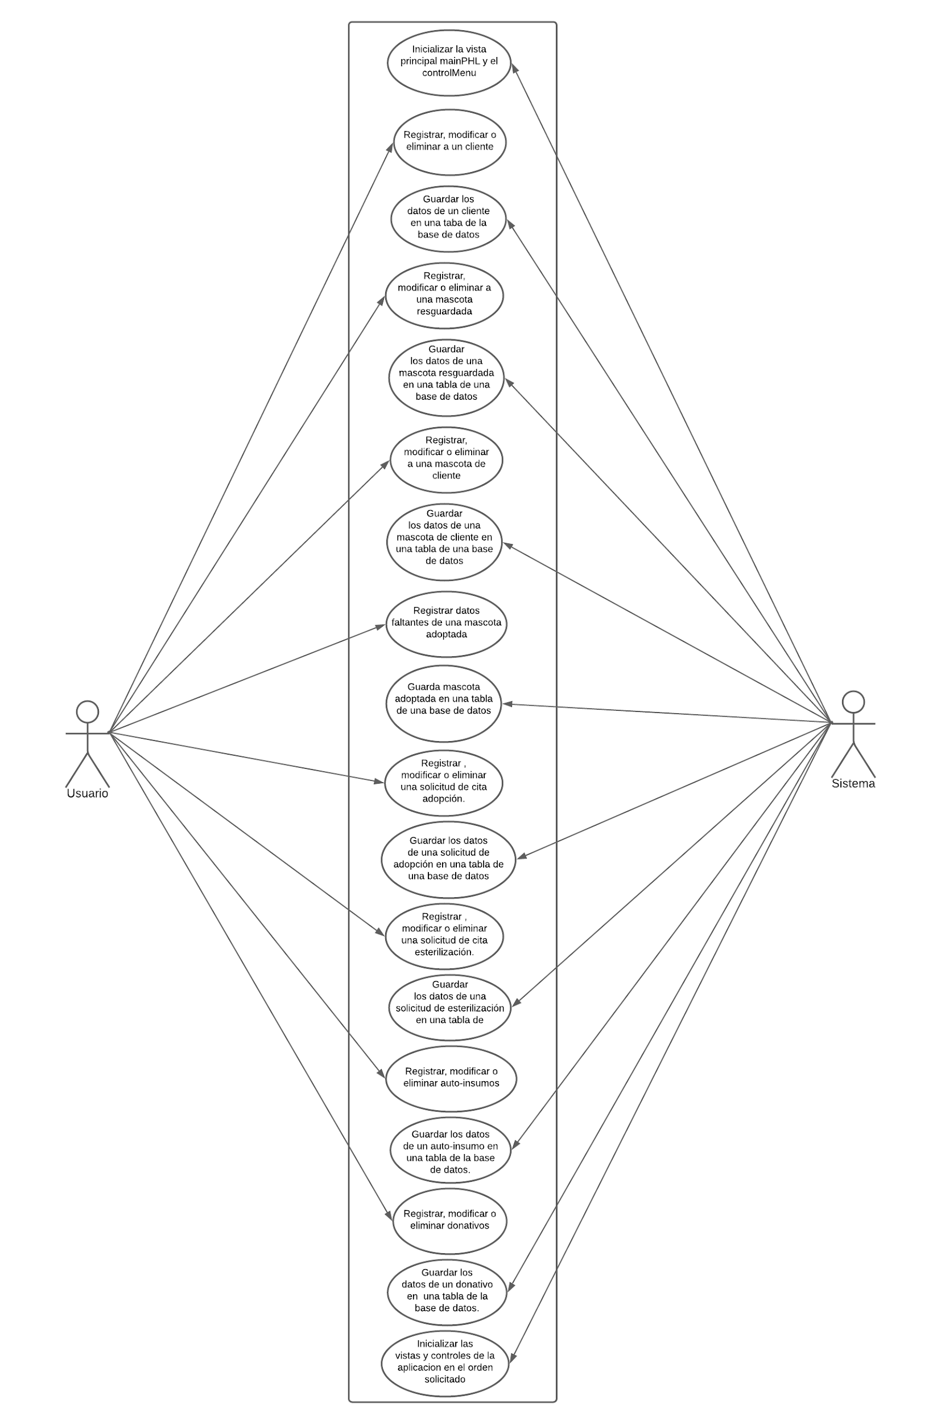

## **2.3 Restricciones**

Las principales restricciones con las que cuenta la aplicación son las limitantes del lenguaje en el que se desarrollo, Java en este caso; también hay que tomar en cuenta que existe un límite de información que se puede obtener por la ONG para el registro de sus usuarios y que los mismos usuarios podrías desear no proveer alguno de sus datos no realmente necesarios para cualquiera de los procesos (Nombre completo, número propio de celular, edad). Por último una de las restricciones más considerables con las que cuenta la aplicación es el equipo de cómputo donde será instalada, puesto que las capacidades técnicas de este pueden mejorar o empeorar el uso de la aplicación de una manera significativa.

# **3 Requisitos específicos**

## **3.1 Requisitos funcionales**

### RF-1: El sistema permitirá al usuario registrar a los clientes.

### RF-2: El sistema permitirá al usuario registrar las citas para el servicio de adopción.

### RF-3: El sistema permitirá al usuario registrar las citas para el servicio de esterilización.

### RF-4: El sistema permitirá generar perfil de mascotas resguardados que son los animales guardados en el albergue.

### RF-5: El sistema permitirá generar perfil de mascotas del cliente, que son los animales de un cliente que se le hará un servicio de esterilización.

### RF-6: El sistema permitirá la transición de perfiles de mascotas, entre las tablas de mascotas resguardadas y mascotas adoptadas.

### RF-7: El sistema permitirá el registro de inventario de insumos de donación.

### RF-8: El sistema permitirá el registro de inventario de insumos de auto-insumos.

### RF-9: El sistema permitirá la visualización de perfiles de usuarios registrados.

### RF-10: El sistema permitirá la visualización de una tabla de perfiles de mascotas resguardadas.

### RF-11: El sistema permitirá la visualización de registro de inventario.

### RF-12: Las solicitudes requerirán ir ligadas a un perfil de usuario registrado.

### RF-13: La tabla de mascotas adoptadas será llenada con los datos del perfil una mascota resguardada al concluirse exitosamente el proceso de adopción.

### RF-14: Al concluir un proceso exitoso de adopción, el perfil de la mascota adoptada será eliminado por el sistema de la tabla de mascotas resguardadas.

### RF-15: Las solicitudes de donaciones serán ligadas a un perfil de usuario registrado.

## 

## **3.2 Requisitos no funcionales**

### RNF-1: El programa estará programado en Java.

### RNF-2: Se utilizará MySQL como base de datos.

### RNF-3: Se utilizará una paleta de colores.

RNF-4: El programa solo se utilizará en sistemas operativos Windows.

RNF-5: En caso que el cliente no quiera poner sus datos en solicitud de donación, será puesto como donador anónimo.

# **4 Casos de Uso**

**Registrar un Cliente**

Flujo de eventos

|  |  |  |  |
| --- | --- | --- | --- |
| Paso | Actor | Descripción | Evento del sistema |
| 1 | Usuario | Selecciona en el menú "**Pantalla 1**" la opción en la barra de menú “Usuarios Registrados” | El sistema despliega jMenuItem “Clientes”. **Pantalla 2.** |
| 2 | Usuario | Selecciona el artículo del menú "Clientes". **Pantalla 2.** | El sistema cierra la vista actual y abre la vista “VistaClientes”. **Pantalla 2.1.** |
| 3 | Usuario | Llena los campos requeridos en la pantalla “VistaClientes”. **Pantalla 2.1.** | El sistema se mantiene a la espera de una acción en la pantalla actual. **Pantalla 2.1.** |
| 4 | Usuario | Da click en el botón “Agregar” existente en la pantalla “VistaClientes”. **Pantalla 2.1.** | El sistema cargará los datos ingresados en la tabla “cliente” en la base de datos. |

**Modificar datos de un cliente**

Flujo de eventos

|  |  |  |  |
| --- | --- | --- | --- |
| Paso | Actor | Descripción | Evento del sistema |
| 1 | Usuario | Selecciona en el menú "**Pantalla 1**" la opción en la barra de menú “Usuarios Registrados” | El sistema despliega jMenuItem “Clientes”. **Pantalla 2.** |
| 2 | Usuario | Selecciona el artículo del menú "Clientes". **Pantalla 2.** | El sistema cierra la vista actual y abre la vista “VistaClientes”. **Pantalla 2.1.** |
| 3 | Usuario | Selecciona a un usuario presente en la tabla “jTable1” existente en la pantalla. **Pantalla 2.1.** | El sistema carga los datos del respectivo “cliente” en los jTextFields correspondientes de la pantalla. **Pantalla 2.1.** |
| 4 | Usuario | Da click en el botón “Editar” existente en la pantalla “VistaClientes”. **Pantalla 2.1.** | El sistema actualizará los datos ingresados en la tabla “cliente” en la base de datos. |

**Eliminar datos de un cliente**

Flujo de eventos

|  |  |  |  |
| --- | --- | --- | --- |
| Paso | Actor | Descripción | Evento del sistema |
| 1 | Usuario | Selecciona en el menú "**Pantalla 1**" la opción en la barra de menú “Usuarios Registrados” | El sistema despliega jMenuItem “Clientes”. **Pantalla 2.** |
| 2 | Usuario | Selecciona el artículo del menú "Clientes". **Pantalla 2.** | El sistema cierra la vista actual y abre la vista “VistaClientes”. **Pantalla 2.1.** |
| 3 | Usuario | Selecciona a un usuario presente en la tabla “jTable1” existente en la pantalla. **Pantalla 2.1.** | El sistema carga los datos del respectivo “cliente” en los jTextFields correspondientes de la pantalla. **Pantalla 2.1.** |
| 4 | Usuario | Da click en el botón “Eliminar” existente en la pantalla “VistaClientes”. **Pantalla 2.1.** | El sistema eliminará la entrada del “cliente” de la tabla “cliente” en la base de datos. |

**Flujo Alterno (VistaClientes)**

|  |  |  |  |
| --- | --- | --- | --- |
| 3.1 | Usuario | Da click en el botón “Regresar al menú” de la pantalla actual. **Pantalla 2.1.** | El sistema cierra la vista actual y abre la pantalla “main PHL”. **Pantalla 1.** |

**Crear perfil de mascota resguardada**

Flujo de eventos

|  |  |  |  |
| --- | --- | --- | --- |
| Paso | Actor | Descripción | Evento del sistema |
| 1 | Usuario | Selecciona en el menú "**Pantalla 1**" la opción en la barra de menú “Mascotas Registradas” | El sistema despliega los jMenuItems “Mascotas resguardadas”, “Mascotas de cliente”, “Mascotas adoptadas”. **Pantalla 3.** |
| 2 | Usuario | Selecciona el artículo del menú "Mascotas resguardas". **Pantalla 3.** | El sistema cierra la vista actual y abre la vista “VistaMascotasR”. **Pantalla 3.1.** |
| 3 | Usuario | Llena los campos requeridos en la pantalla “VistaMascotasR”. **Pantalla 3.1.** | El sistema se mantiene a la espera de una acción en la pantalla actual. **Pantalla 3.1.** |
| 4 | Usuario | Da click en el botón “Agregar” existente en la pantalla “VistaMascotasR”. **Pantalla 3.1.** | El sistema cargará los datos ingresados en la tabla “mascota_resguardo” en la base de datos. |

**Modificar datos de una mascota resguardada**

Flujo de eventos

|  |  |  |  |
| --- | --- | --- | --- |
| Paso | Actor | Descripción | Evento del sistema |
| 1 | Usuario | Selecciona en el menú "**Pantalla 1**" la opción en la barra de menú “Mascotas Registradas” | El sistema despliega los jMenuItems “Mascotas resguardadas”, “Mascotas de cliente”, “Mascotas adoptadas”. **Pantalla 3.** |
| 2 | Usuario | Selecciona el artículo del menú "Mascotas resguardas". **Pantalla 3.** | El sistema cierra la vista actual y abre la vista “VistaMascotasR”. **Pantalla 3.1.** |
| 3 | Usuario | Selecciona a una mascota presente en la tabla “jTable1” existente en la pantalla. **Pantalla 3.1.** | El sistema carga los datos de la respectiva “mascota resguardada” en los jTextFields correspondientes de la pantalla. **Pantalla 3.1.** |
| 4 | Usuario | Da click en el botón “Editar” existente en la pantalla “VistaMascotasR”. **Pantalla 3.1.** | El sistema actualizará los datos ingresados en la tabla “mascota_resguardo” en la base de datos. |

**Eliminar una mascota resguardada**

Flujo de eventos

|  |  |  |  |
| --- | --- | --- | --- |
| Paso | Actor | Descripción | Evento del sistema |
| 1 | Usuario | Selecciona en el menú "**Pantalla 1**" la opción en la barra de menú “Mascotas Registradas” | El sistema despliega los jMenuItems “Mascotas resguardadas”, “Mascotas de cliente”, “Mascotas adoptadas”. **Pantalla 3.** |
| 2 | Usuario | Selecciona el artículo del menú "Mascotas resguardas". **Pantalla 3.** | El sistema cierra la vista actual y abre la vista “VistaMascotasR”. **Pantalla 3.1.** |
| 3 | Usuario | Selecciona a una mascota presente en la tabla “jTable1” existente en la pantalla. **Pantalla 3.1.** | El sistema carga los datos de la respectiva “mascota resguardada” en los jTextFields correspondientes de la pantalla. **Pantalla 3.1.** |
| 4 | Usuario | Da click en el botón “Eliminar” existente en la pantalla “VistaMascotasR”. **Pantalla 3.1.** | El sistema eliminará la entrada de la “mascota resguardada” de la tabla “mascota_resguardo” en la base de datos. |

**Flujo Alterno (VistaMascotasR)**

|  |  |  |  |
| --- | --- | --- | --- |
| 3.1 | Usuario | Da click en el botón “Regresar al menú” de la pantalla actual. **Pantalla 3.1.** | El sistema cierra la vista actual y abre la pantalla “main PHL”. **Pantalla 1.** |

**Crear perfil de mascota de cliente**

Flujo de eventos

|  |  |  |  |
| --- | --- | --- | --- |
| Paso | Actor | Descripción | Evento del sistema |
| 1 | Usuario | Selecciona en el menú "**Pantalla 1**" la opción en la barra de menú “Mascota registrada” | El sistema despliega los jMenuItems “Mascotas de Cliente”, “Mascotas de cliente”, “Mascotas adoptadas”. **Pantalla 4.** |
| 2 | Usuario | Selecciona el artículo del menú "Mascotas de Cliente". **Pantalla 4.** | El sistema cierra la vista actual y abre la vista “VistaMascotasC”. **Pantalla 4.1.** |
| 3 | Usuario | Llena los campos requeridos en la pantalla “VistaMascotasC”. **Pantalla 4.1.** | El sistema se mantiene a la espera de una acción en la pantalla actual. **Pantalla 4.1.** |
| 4 | Usuario | Da click en el botón “Agregar” existente en la pantalla “Vista MascotasC”. **Pantalla 4.1.** | El sistema cargará los datos ingresados en la tabla “mascota_cliente” en la base de datos. |

**Modificar datos de una mascota de cliente**

Flujo de eventos

|  |  |  |  |
| --- | --- | --- | --- |
| Paso | Actor | Descripción | Evento del sistema |
| 1 | Usuario | Selecciona en el menú "**Pantalla 1**" la opción en la barra de menú “Mascotas Registradas” | El sistema despliega los jMenuItems “Mascotas resguardadas”, “Mascotas de cliente”, “Mascotas adoptadas”. **Pantalla 4.** |
| 2 | Usuario | Selecciona el artículo del menú "Mascotas de Cliente". **Pantalla 4.1.** | El sistema cierra la vista actual y abre la vista “VistaMascotasC”. **Pantalla 4.1.** |
| 3 | Usuario | Selecciona a una mascota presente en la tabla “jTable1” existente en la pantalla. **Pantalla 4.1.** | El sistema carga los datos de la respectiva “mascota de cliente” en los jTextFields correspondientes de la pantalla. **Pantalla 4.1.** |
| 4 | Usuario | Da click en el botón “Editar” existente en la pantalla “VistaMascotasC”. **Pantalla 4.1.** | El sistema actualizará los datos ingresados en la tabla “mascota_cliente” en la base de datos. |

**Eliminar una mascota de cliente**

Flujo de eventos

|  |  |  |  |
| --- | --- | --- | --- |
| Paso | Actor | Descripción | Evento del sistema |
| 1 | Usuario | Selecciona en el menú "**Pantalla 1**" la opción en la barra de menú “Mascotas Registradas” | El sistema despliega los jMenuItems “Mascotas resguardadas”, “Mascotas de cliente”, “Mascotas adoptadas”. **Pantalla 4.** |
| 2 | Usuario | Selecciona el artículo del menú "Mascotas de Cliente". **Pantalla 4.** | El sistema cierra la vista actual y abre la vista “VistaMascotasC”. **Pantalla 4.1.** |
| 3 | Usuario | Selecciona a una mascota presente en la tabla “jTable1” existente en la pantalla. **Pantalla 4.1.** | El sistema carga los datos de la respectiva “mascota de cliente” en los jTextFields correspondientes de la pantalla. **Pantalla 4.1.** |
| 4 | Usuario | Da click en el botón “Eliminar” existente en la pantalla “VistaMascotasC”. **Pantalla 4.1.** | El sistema eliminará la entrada de la “mascota de cliente” de la tabla “mascota_cliente” en la base de datos. |

**Flujo Alterno (VistaMascotasC)**

|  |  |  |  |
| --- | --- | --- | --- |
| 3.1 | Usuario | Da click en el botón “Regresar al menú” de la pantalla actual. **Pantalla 4.1.** | El sistema cierra la vista actual y abre la pantalla “main PHL”. **Pantalla 1.** |

**Actualizar datos faltantes de un mascota adoptada**

Flujo de eventos

|  |  |  |  |
| --- | --- | --- | --- |
| Paso | Actor | Descripción | Evento del sistema |
| 1 | Usuario | Selecciona en el menú "**Pantalla 1**" la opción en la barra de menú “Mascota registrada” | El sistema despliega los jMenuItems “Mascotas de cliente”, “Mascotas de cliente”, “Mascotas adoptadas”. **Pantalla 5.** |
| 2 | Usuario | Selecciona el artículo del menú "Mascotas adoptada". **Pantalla 5.** | El sistema cierra la vista actual y abre la vista “VistaMascotasA”. **Pantalla 5.1.** |
| 3 | Usuario | Llena los campos requeridos en la pantalla “VistaMascotasA”. **Pantalla 5.1.** | El sistema se mantiene a la espera de una acción en la pantalla actual. **Pantalla 5.1.** |
| 4 | Usuario | Da click en el botón “Agregar” existente en la pantalla “Vista Mascotas”. **Pantalla 5.1.** | El sistema cargará los datos ingresados en la tabla “mascota_adoptada” en la base de datos. |

**Flujo Alterno (VistaMascotaA)**

|  |  |  |  |
| --- | --- | --- | --- |
| 3.1 | Usuario | Da click en el botón “Regresar al menú” de la pantalla actual. **Pantalla 5.1.** | El sistema cierra la vista actual y abre la pantalla “main PHL”. **Pantalla 1.** |

**Registrar solicitud de cita para adopción**

Flujo de eventos

|  |  |  |  |
| --- | --- | --- | --- |
| Paso | Actor | Descripción | Evento del sistema |
| 1 | Usuario | Selecciona en el menú "**Pantalla 1**" la opción en la barra de menú “Solicitudes” | El sistema despliega los jMenuItems “Solicitudes de adopción”, “Solicitudes de esterilización”. **Pantalla 6.** |
| 2 | Usuario | Selecciona el artículo del menú "Solicitudes de adopción". **Pantalla 6.** | El sistema cierra la vista actual y abre la vista “VistaSolicitudesA”. **Pantalla 6.1.** |
| 3 | Usuario | Llena los campos requeridos en la pantalla “VistaSolicitudesA”. **Pantalla 6.1.** | El sistema se mantiene a la espera de una acción en la pantalla actual. **Pantalla 6.1.** |
| 4 | Usuario | Da click en el botón “Agregar” existente en la pantalla “VistaSolicitudesA”. **Pantalla 6.1.** | El sistema cargará los datos ingresados en la tabla “solicitudadopcion” en la base de datos. |

**Modificar los datos de una solicitud de cita para adopción**

Flujo de eventos

|  |  |  |  |
| --- | --- | --- | --- |
| Paso | Actor | Descripción | Evento del sistema |
| 1 | Usuario | Selecciona en el menú "**Pantalla 1**" la opción en la barra de menú “Solicitudes” | El sistema despliega los jMenuItems “Solicitudes de adopción”, “Solicitudes de esterilización”. **Pantalla 6.** |
| 2 | Usuario | Selecciona el artículo del menú "Solicitudes de adopción". **Pantalla 6.** | El sistema cierra la vista actual y abre la vista “VistaSolicitudesA”. **Pantalla 6.1.** |
| 3 | Usuario | Selecciona una solicitud presente en la tabla “jTable1” existente en la pantalla. **Pantalla 6.1.** | El sistema carga los datos de la respectiva “solicitud de adopción” en los jTextFields correspondientes de la pantalla. **Pantalla 6.1.** |
| 4 | Usuario | Da click en el botón “Editar” existente en la pantalla “VistaSolicitudesA”. **Pantalla 6.1.** | El sistema actualizará los datos ingresados en la tabla “solicitudadopcion” en la base de datos. |

**Eliminar una solicitud de cita para adopción**

Flujo de eventos

|  |  |  |  |
| --- | --- | --- | --- |
| Paso | Actor | Descripción | Evento del sistema |
| 1 | Usuario | Selecciona en el menú "**Pantalla 1**" la opción en la barra de menú “Solicitudes” | El sistema despliega los jMenuItems “Solicitudes de adopción”, “Solicitudes de esterilización”. **Pantalla 6.** |
| 2 | Usuario | Selecciona el artículo del menú "Solicitudes de adopción". **Pantalla 6.** | El sistema cierra la vista actual y abre la vista “VistaSolicitudesA”. **Pantalla 6.1.** |
| 3 | Usuario | Selecciona una solicitud presente en la tabla “jTable1” existente en la pantalla. **Pantalla 6.1.** | El sistema carga los datos de la respectiva “solicitud de adopción” en los jTextFields correspondientes de la pantalla. **Pantalla 6.1.** |
| 4 | Usuario | Da click en el botón “Eliminar” existente en la pantalla “VistaSolicitudesA”. **Pantalla 6.1.** | El sistema eliminará la entrada de la “solicitud de adopción” de la tabla “solicitudadopcion” en la base de datos. |

**Flujo Alterno (VistaSolicitudesA)**

|  |  |  |  |
| --- | --- | --- | --- |
| 3.1 | Usuario | Da click en el botón “Regresar al menú” de la pantalla actual. **Pantalla 6.1.** | El sistema cierra la vista actual y abre la pantalla “main PHL”. **Pantalla 1.** |

**Registrar solicitud de cita para esterilización**

Flujo de eventos

|  |  |  |  |
| --- | --- | --- | --- |
| Paso | Actor | Descripción | Evento del sistema |
| 1 | Usuario | Selecciona en el menú "**Pantalla 1**" la opción en la barra de menú “Solicitudes” | El sistema despliega los jMenuItems “Solicitudes de adopción”, “Solicitudes de esterilización”. **Pantalla 7.** |
| 2 | Usuario | Selecciona el artículo del menú "Solicitudes de esterilización". **Pantalla 7.** | El sistema cierra la vista actual y abre la vista “VistaSolicitudesE”. **Pantalla 7.1.** |
| 3 | Usuario | Llena los campos requeridos en la pantalla “VistaSolicitudesE”. **Pantalla 7.1.** | El sistema se mantiene a la espera de una acción en la pantalla actual. **Pantalla 7.1.** |
| 4 | Usuario | Da click en el botón “Agregar” existente en la pantalla “VistaSolicitudesE”. **Pantalla 7.1.** | El sistema cargará los datos ingresados en la tabla “solicitudesterilizacion” en la base de datos. |

**Modificar los datos de una solicitud de cita para esterilización**

Flujo de eventos

|  |  |  |  |
| --- | --- | --- | --- |
| Paso | Actor | Descripción | Evento del sistema |
| 1 | Usuario | Selecciona en el menú "**Pantalla 1**" la opción en la barra de menú “Solicitudes” | El sistema despliega los jMenuItems “Solicitudes de adopción”, “Solicitudes de esterilización”. **Pantalla 7.** |
| 2 | Usuario | Selecciona el artículo del menú "Solicitudes de Esterilización". **Pantalla 7.** | El sistema cierra la vista actual y abre la vista “VistaSolicitudesE”. **Pantalla 7.1.** |
| 3 | Usuario | Selecciona una solicitud presente en la tabla “jTable1” existente en la pantalla. **Pantalla 7.1.** | El sistema carga los datos de la respectiva “solicitud de esterilización” en los jTextFields correspondientes de la pantalla. **Pantalla 7.1.** |
| 4 | Usuario | Da click en el botón “Editar” existente en la pantalla “VistaSolicitudesE”. **Pantalla 7.1.** | El sistema actualizará los datos ingresados en la tabla “solicitudesterilizacion” en la base de datos. |

**Eliminar una solicitud de cita para esterilización**

Flujo de eventos

|  |  |  |  |
| --- | --- | --- | --- |
| Paso | Actor | Descripción | Evento del sistema |
| 1 | Usuario | Selecciona en el menú "**Pantalla 1**" la opción en la barra de menú “Solicitudes” | El sistema despliega los jMenuItems “Solicitudes de adopción”, “Solicitudes de esterilización”. **Pantalla 7.** |
| 2 | Usuario | Selecciona el artículo del menú "Solicitudes de Esterilización". **Pantalla 7.** | El sistema cierra la vista actual y abre la vista “VistaSolicitudesE”. **Pantalla 7.1.** |
| 3 | Usuario | Selecciona una solicitud presente en la tabla “jTable1” existente en la pantalla. **Pantalla 7.1.** | El sistema carga los datos de la respectiva “solicitud de esterilización” en los jTextFields correspondientes de la pantalla. **Pantalla 7.1.** |
| 4 | Usuario | Da click en el botón “Eliminar” existente en la pantalla “VistaSolicitudesE”. **Pantalla 7.1.** | El sistema eliminará la entrada de la “solicitud de esterilización” de la tabla “solicitud” en la base de datos. |

**Flujo Alterno (VistaSolicitudesE)**

|  |  |  |  |
| --- | --- | --- | --- |
| 3.1 | Usuario | Da click en el botón “Regresar al menú” de la pantalla actual. **Pantalla 7.1.** | El sistema cierra la vista actual y abre la pantalla “main PHL”. **Pantalla 1.** |

**Registrar un auto-insumo en el inventario**

Flujo de eventos

|  |  |  |  |
| --- | --- | --- | --- |
| Paso | Actor | Descripción | Evento del sistema |
| 1 | Usuario | Selecciona en el menú "**Pantalla 1**" la opción en la barra de menú “Inventario” | El sistema despliega el jMenuItem “Registro de Inventario”. **Pantalla 8.** |
| 2 | Usuario | Selecciona el artículo del menú "Registro de inventario". **Pantalla 8.** | El sistema cierra la vista actual y abre la vista “VistaInventario”. **Pantalla 8.1.** |
| 3 | Usuario | Llena los campos requeridos en la pantalla “VistaInventario” seleccionando en el apartado “Tipo de Insumo” la opción del checkbox “Auto-insumo”. **Pantalla 8.1.** | El sistema se mantiene a la espera de una acción en la pantalla actual. **Pantalla 8.1.** |
| 4 | Usuario | Da click en el botón “Agregar” existente en la pantalla “VistaInventario”. **Pantalla 8.1.** | El sistema cargará los datos ingresados en la tabla “insumo” en la base de datos. |

**Modificar los datos de un auto-insumo en el inventario**

Flujo de eventos

|  |  |  |  |
| --- | --- | --- | --- |
| Paso | Actor | Descripción | Evento del sistema |
| 1 | Usuario | Selecciona en el menú "**Pantalla 1**" la opción en la barra de menú “Inventario” | El sistema despliega el jMenuItem “Registro de Inventario”. **Pantalla 8.** |
| 2 | Usuario | Selecciona el artículo del menú "Registro de inventario". **Pantalla 8.** | El sistema cierra la vista actual y abre la vista “VistaInventario”. **Pantalla 8.1.** |
| 3 | Usuario | Selecciona un insumo presente en la tabla “jTable1” existente en la pantalla. **Pantalla 8.1.** | El sistema carga los datos del respectivo “insumo” en los jTextFields correspondientes de la pantalla. **Pantalla 8.1.** |
| 4 | Usuario | Da click en el botón “Editar” existente en la pantalla “VistaInventario”. **Pantalla 8.1.** | El sistema actualizará los datos ingresados en la tabla “insumo” en la base de datos. |

**Eliminar un auto-insumo en el inventario**

Flujo de eventos

|  |  |  |  |
| --- | --- | --- | --- |
| Paso | Actor | Descripción | Evento del sistema |
| 1 | Usuario | Selecciona en el menú "**Pantalla 1**" la opción en la barra de menú “Inventario” | El sistema despliega el jMenuItem “Registro de Inventario”. **Pantalla 8.** |
| 2 | Usuario | Selecciona el artículo del menú "Registro de inventario". **Pantalla 8.** | El sistema cierra la vista actual y abre la vista “VistaInventario”. **Pantalla 8.1.** |
| 3 | Usuario | Selecciona un insumo presente en la tabla “jTable1” existente en la pantalla. **Pantalla 8.1.** | El sistema carga los datos del respectivo “insumo” en los jTextFields correspondientes de la pantalla. **Pantalla 8.1.** |
| 4 | Usuario | Da click en el botón “Eliminar” existente en la pantalla “VistaInventario”. **Pantalla 8.1.** | El sistema eliminará la entrada del “insumo” de la tabla “insumo” en la base de datos. |

**Registrar un donativo en el inventario**

Flujo de eventos

|  |  |  |  |
| --- | --- | --- | --- |
| Paso | Actor | Descripción | Evento del sistema |
| 1 | Usuario | Selecciona en el menú "**Pantalla 1**" la opción en la barra de menú “Inventario” | El sistema despliega el jMenuItem “Registro de Inventario”. **Pantalla 8.** |
| 2 | Usuario | Selecciona el artículo del menú "Registro de inventario". **Pantalla 8.** | El sistema cierra la vista actual y abre la vista “VistaInventario”. **Pantalla 8.2.** |
| 3 | Usuario | Llena los campos requeridos en la pantalla “VistaInventario” seleccionando en el apartado “Tipo de Insumo” la opción del checkbox “Donativo”, seleccionando a un “Donador” y reemplazando el “costo” por 0. **Pantalla 8.2.** | El sistema se mantiene a la espera de una acción en la pantalla actual. **Pantalla 8.2.** |
| 4 | Usuario | Da click en el botón “Agregar” existente en la pantalla “VistaInventario”. **Pantalla 8.2.** | El sistema cargará los datos ingresados en la tabla “insumo” en la base de datos. |

**Flujo Alterno (Registrar un donativo en el inventario)**

|  |  |  |  |
| --- | --- | --- | --- |
| 3.1 | Usuario | Llena los campos requeridos en la pantalla “VistaInventario” seleccionando en el apartado “Tipo de Insumo” la opción del checkbox “Donativo”, seleccionando a un “Donador” anónimo al activar el checkbox y reemplazando el “costo” por 0. **Pantalla 8.3.** | El sistema se mantiene a la espera de una acción en la pantalla actual. **Pantalla 8.3.** |
| 3.2 | Usuario | Da click en el botón “Agregar” existente en la pantalla “VistaInventario”. **Pantalla 8.3.** | El sistema cargará los datos ingresados en la tabla “insumo” en la base de datos. |

**Modificar los datos de un donativo en el inventario**

Flujo de eventos

|  |  |  |  |
| --- | --- | --- | --- |
| Paso | Actor | Descripción | Evento del sistema |
| 1 | Usuario | Selecciona en el menú "**Pantalla 1**" la opción en la barra de menú “Inventario” | El sistema despliega el jMenuItem “Registro de Inventario”. **Pantalla 8.** |
| 2 | Usuario | Selecciona el artículo del menú "Registro de inventario". **Pantalla 8.** | El sistema cierra la vista actual y abre la vista “VistaInventario”. **Pantalla 8.2.** |
| 3 | Usuario | Selecciona un insumo presente en la tabla “jTable1” existente en la pantalla. **Pantalla 8.2.** | El sistema carga los datos del respectivo “insumo” en los jTextFields correspondientes de la pantalla. **Pantalla 8.2.** |
| 4 | Usuario | Da click en el botón “Editar” existente en la pantalla “VistaInventario”. **Pantalla 8.2.** | El sistema actualizará los datos ingresados en la tabla “insumo” en la base de datos. |

**Eliminar un auto-insumo en el inventario**

Flujo de eventos

|  |  |  |  |
| --- | --- | --- | --- |
| Paso | Actor | Descripción | Evento del sistema |
| 1 | Usuario | Selecciona en el menú "**Pantalla 1**" la opción en la barra de menú “Inventario” | El sistema despliega el jMenuItem “Registro de Inventario”. **Pantalla 8.** |
| 2 | Usuario | Selecciona el artículo del menú "Registro de inventario". **Pantalla 8.** | El sistema cierra la vista actual y abre la vista “VistaInventario”. **Pantalla 8.1.** |
| 3 | Usuario | Selecciona un insumo presente en la tabla “jTable1” existente en la pantalla. **Pantalla 8.1.** | El sistema carga los datos del respectivo “insumo” en los jTextFields correspondientes de la pantalla. **Pantalla 8.1.** |
| 4 | Usuario | Da click en el botón “Eliminar” existente en la pantalla “VistaInventario”. **Pantalla 8.1.** | El sistema eliminará la entrada del “insumo” de la tabla “insumo” en la base de datos. |

**Flujo Alterno (VistaInventario)**

|  |  |  |  |
| --- | --- | --- | --- |
| 3.1 | Usuario | Da click en el botón “Regresar al menú” de la pantalla actual. **Pantalla 8.1., Pantalla 8.2, Pantalla 8.3** | El sistema cierra la vista actual y abre la pantalla “main PHL”. **Pantalla 1.** |

# **5 Apéndices**

**5.1 Diagrama UML**

* Albergue: Esta clase guardará toda la información del albergue como el nombre, ubicación y teléfono.
* Cliente: Esta clase guardará la información de los clientes del albergue como el nombre, email, teléfono y edad.
* Mascota: Guardará los datos de las mascotas.
* Mascota_resguardada: Es una clase hija de Mascota, estas son mascotas que están guardadas en el albergue.
* Mascota_adoptada: Es una clase hija de Mascota, estas son las mascotas que antes eran resguardadas en el albergue pero fueron adoptadas por el cliente.
* Mascota_cliente: Son las mascotas del cliente, no necesariamente fueron resguardados en el albergue, y estos recibirán el servicio de esterilización.
* Insumo: Esta clase está encargada de registrar todos los bienes materiales para que el albergue subsista.
* Solicitud: Guarda los datos de las solicitudes.
* SolicitudAdopcion: Clase que se encarga de crear una solicitud para pedir una adopción.
* SolicitudEsterilizacion: Clase que se encarga de crear una solicitud para pedir una esterilización.

**5.2 Interfaces Gráficas**

**Pantallas del Módulo**

Pantalla 1:

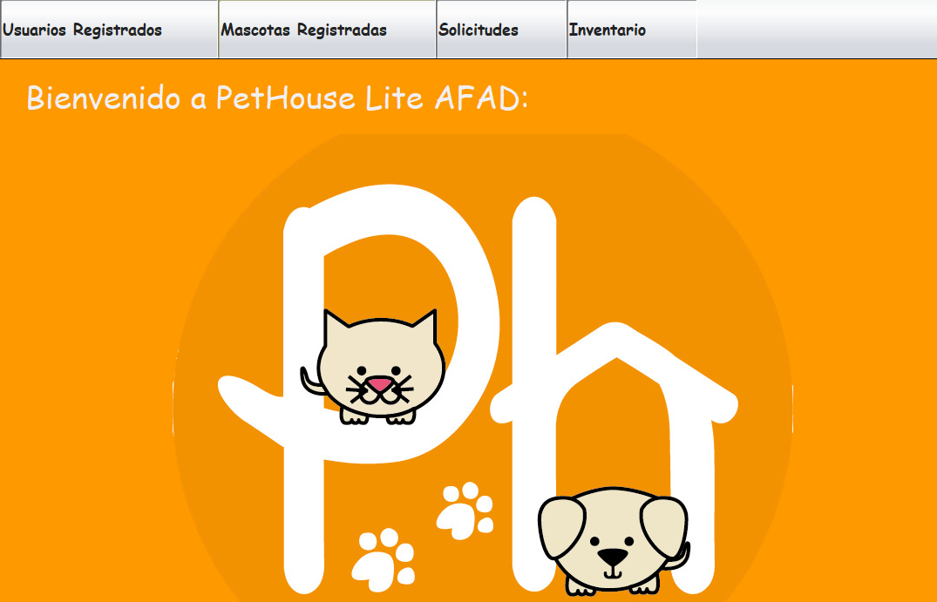

Pantalla 2:

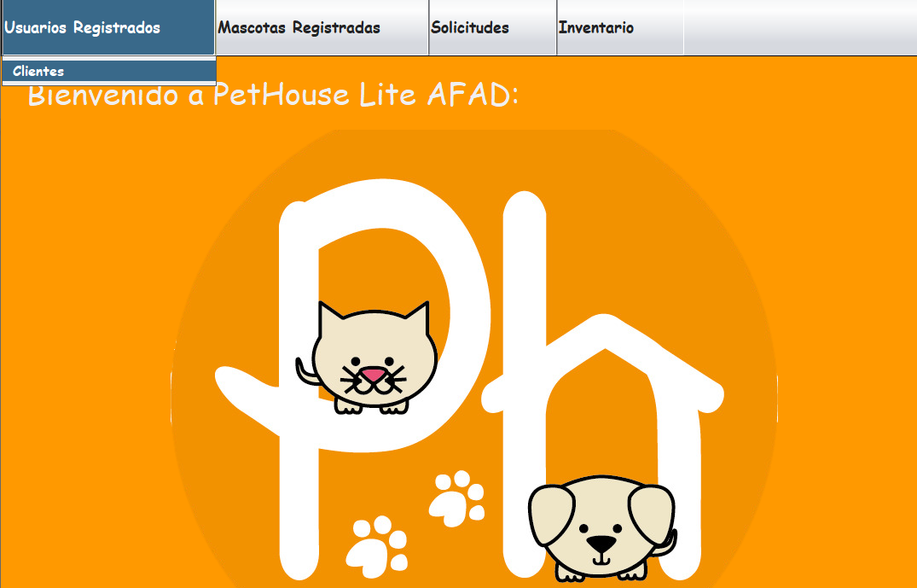

Pantalla 2.1:

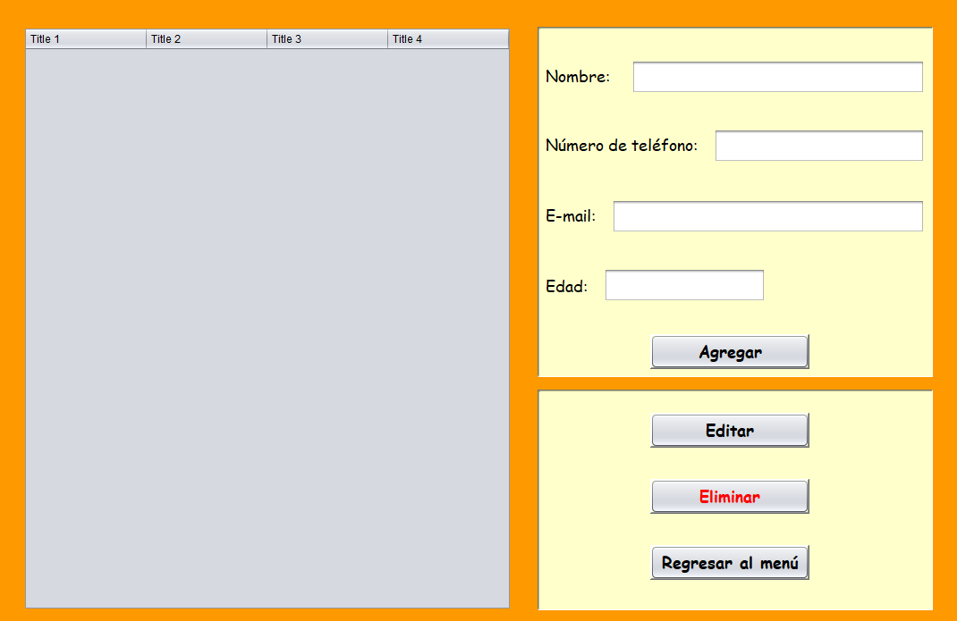

Pantalla 3:

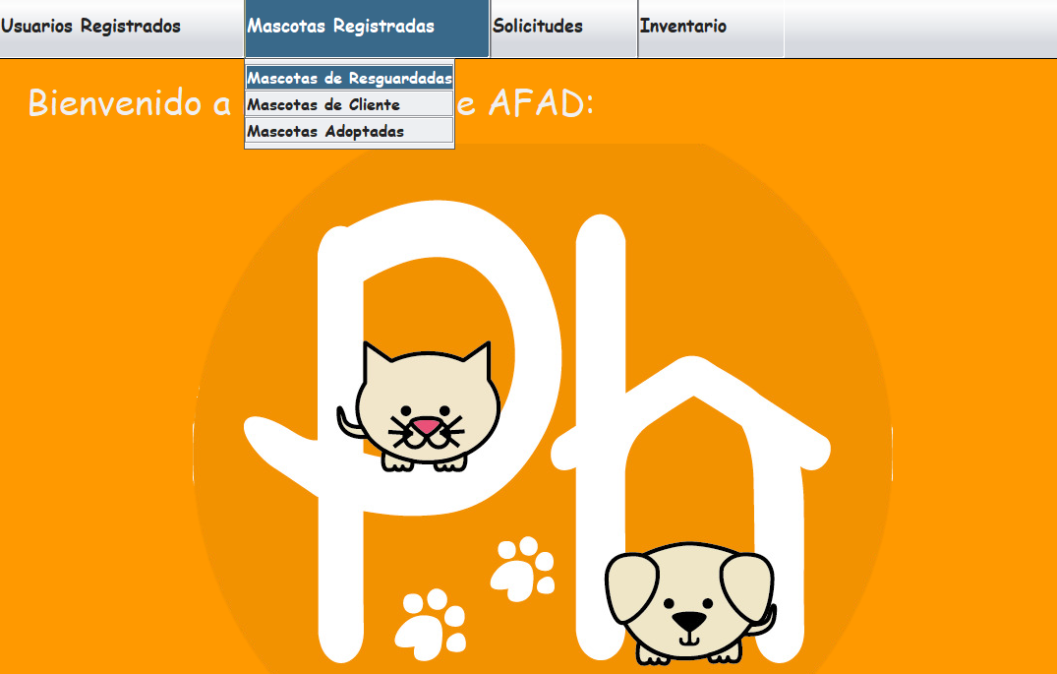

Pantalla 3.1:

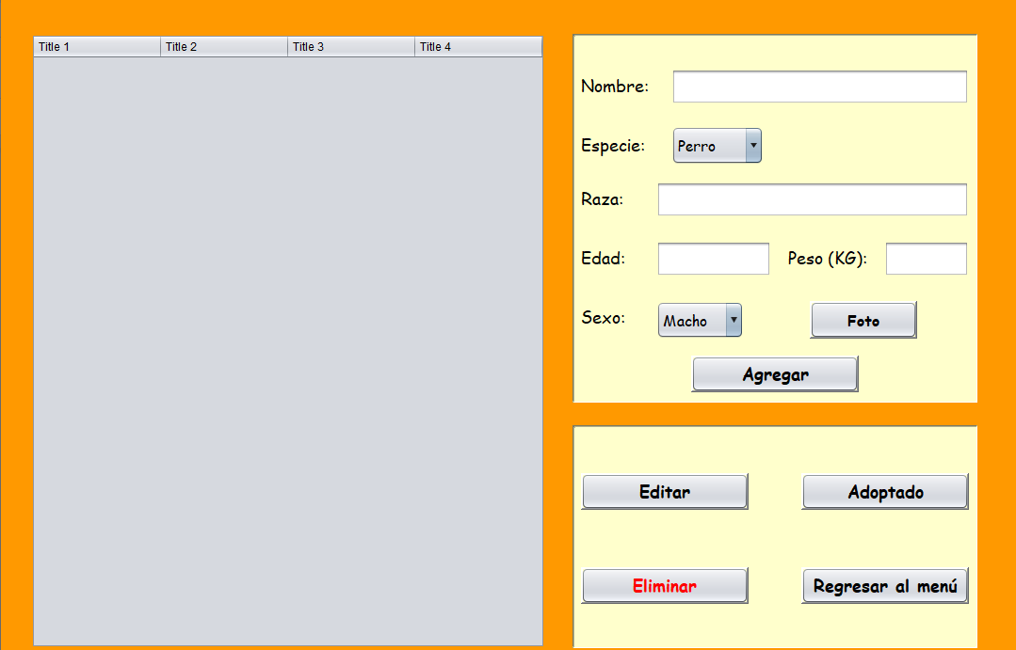

Pantalla 4:

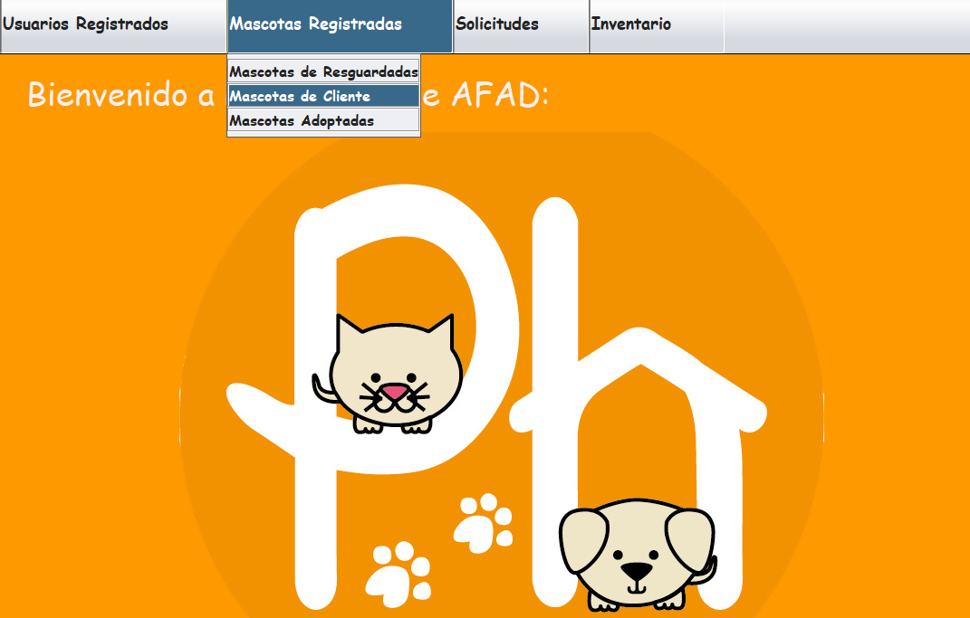

Pantalla 4.1:

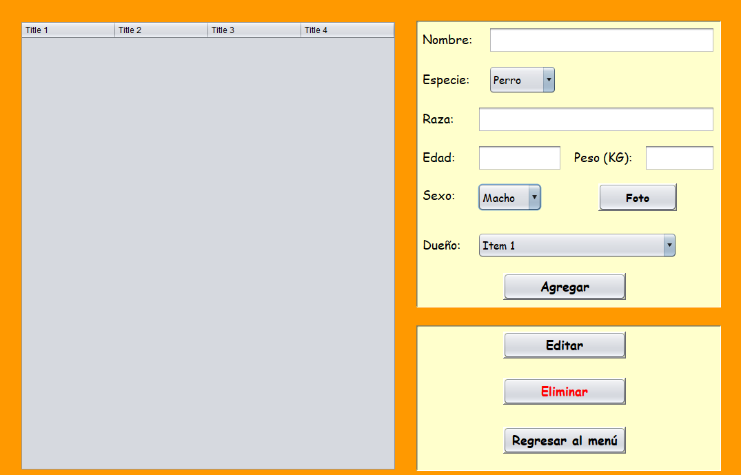

Pantalla 5:

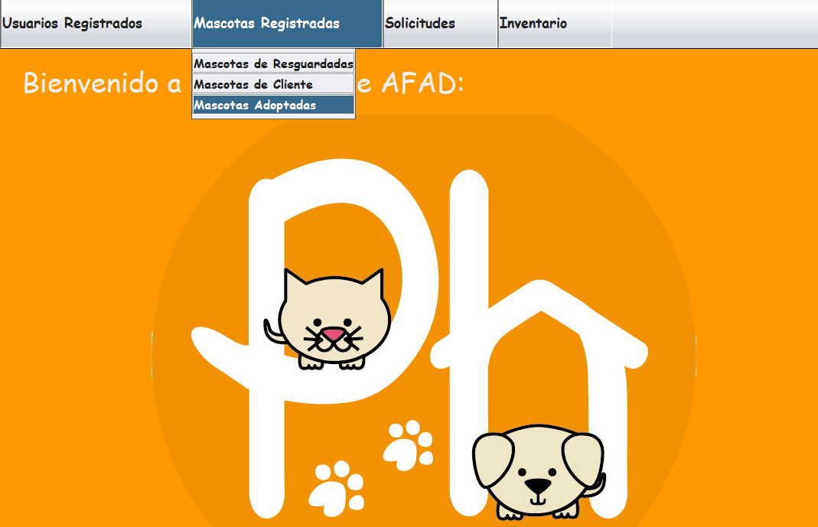

Pantalla 5.1:

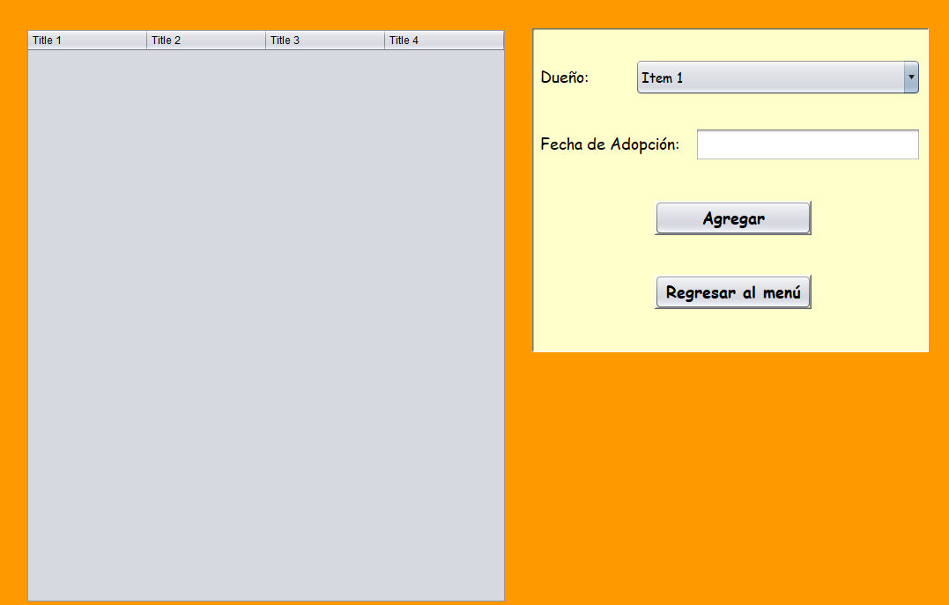

Pantalla 6:

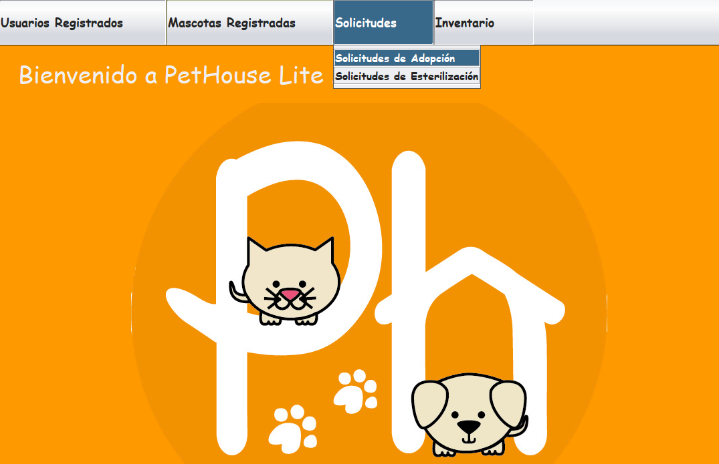

Pantalla 6.1:

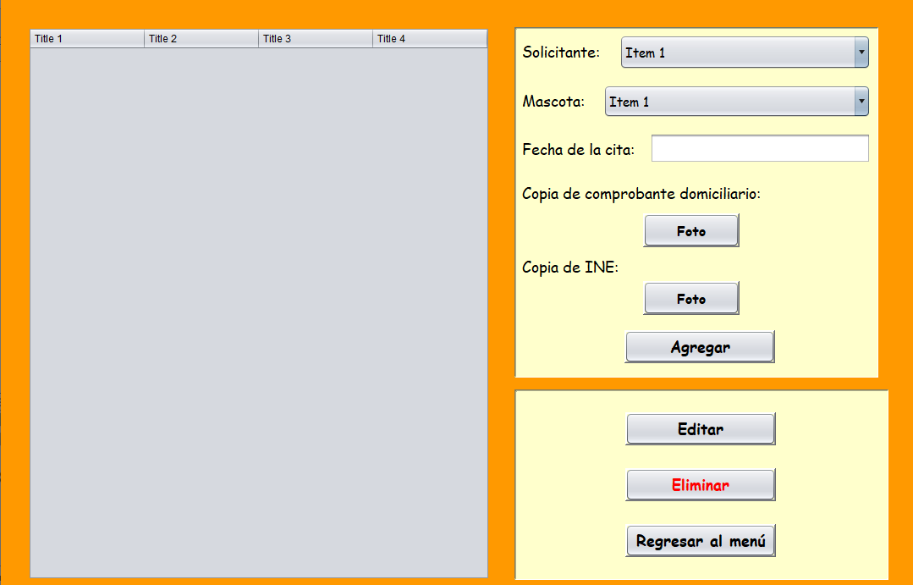

Pantalla 7:

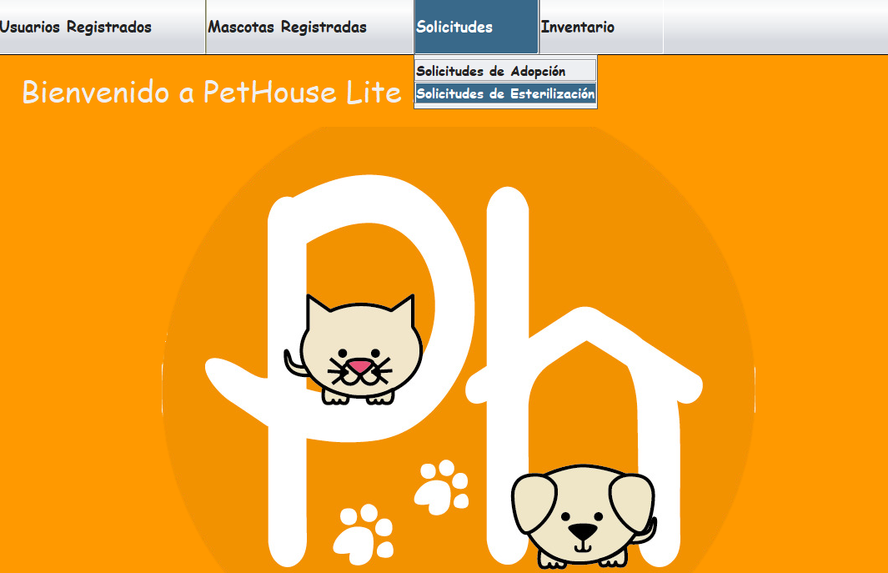

Pantalla 7.1:

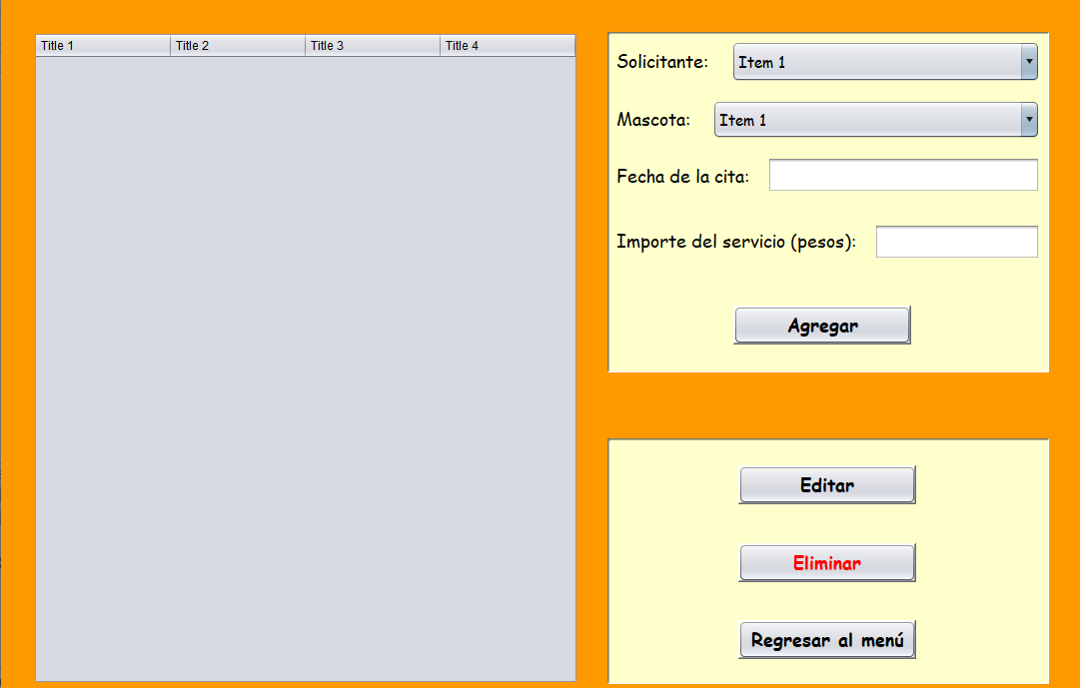

Pantalla 8:

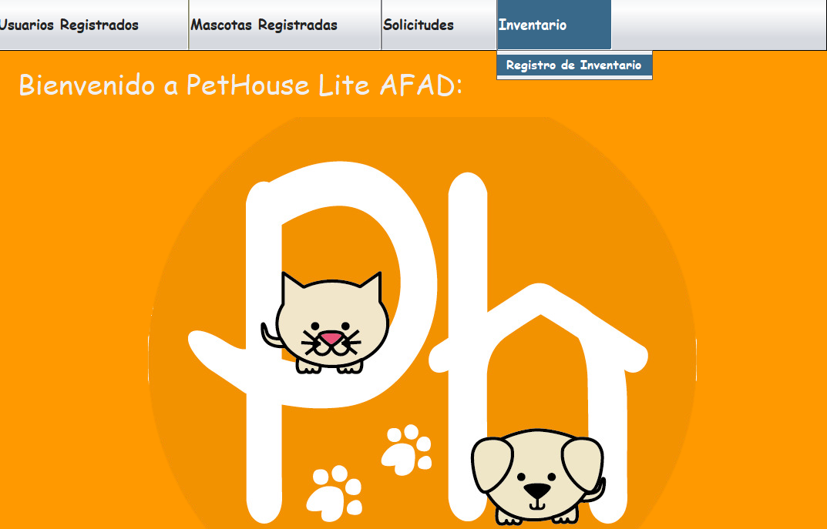

Pantalla 8.1:

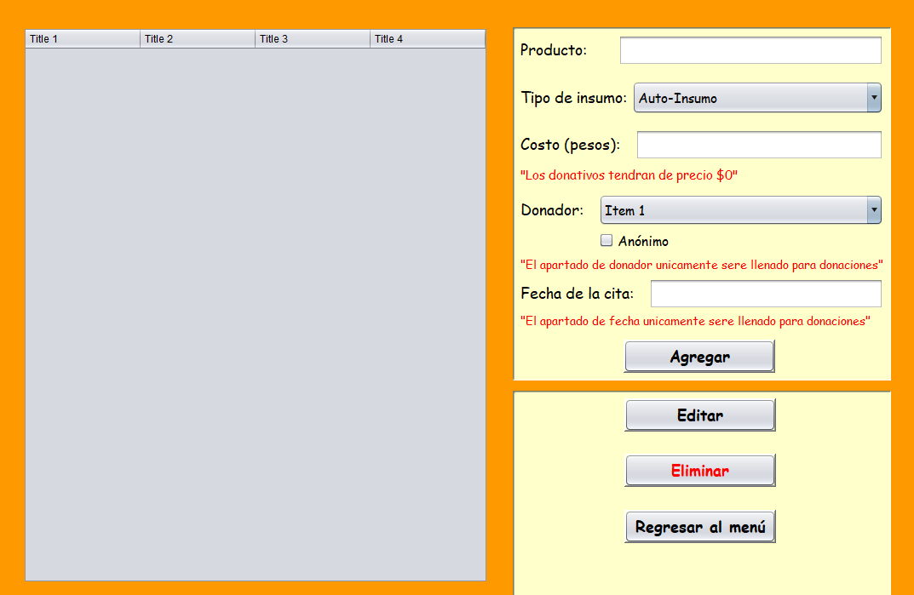

Pantalla 8.2:

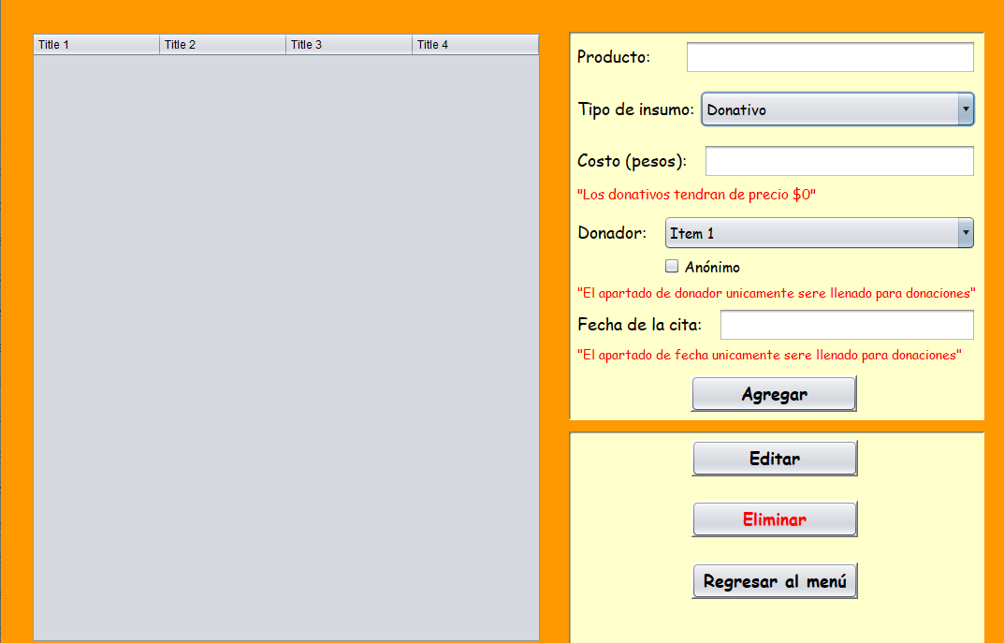

Pantalla 8.3:

